PIANO ORDINARIO DI ATTIVITA’ PROMOZIONALE 2019

***

GLI OBIETTIVI DEL PIANO

La programmazione promozionale di ICE-Agenzia per il 2019 si muove in linea con gli obiettivi fissati nella riunione della Cabina di Regia per l’Italia Internazionale dell’11 settembre 2018:

- consolidare il contributo delle esportazioni alla crescita del PIL e dell'occupazione, soprattutto nel tessuto imprenditoriale delle PMI, nonché rafforzare il percorso di crescita della quota di mercato, soprattutto nei paesi emergenti;
- aumentare il numero di imprese italiane stabilmente esportatrici, in via prioritaria piccole e medie, nonché l’intensità dell’export in termini di fatturato e di numero di mercati raggiunti, anche attraverso azioni finalizzate alla diffusione delle competenze;
- sviluppare e consolidare una presenza rilevante delle aziende italiane, soprattutto PMI, sui canali e-commerce internazionali, al fine di accrescere la quota italiana di export digitale e cogliere le opportunità crescenti che ne derivano;
- aumentare la quota di esportazioni realizzata dalle regioni del Sud Italia ed estendere la base degli esportatori abituali del Mezzogiorno;
- approfondire – anche attraverso appositi studi analitici e quantitativi - il tema strategico dell’export di servizi e degli strumenti per sostenerne la crescita;
- sostenere l’internazionalizzazione delle aziende italiane (particolarmente PMI), aiutandole a cogliere opportunità di investimento all’estero ad alto ritorno sul capitale e nelle loro strategie commerciali internazionali. Particolare attenzione sarà prestata a processi e forme di internazionalizzazione “sostenibili”, sia in termine di tutela della proprietà intellettuale e di travaso di know-how e tecnologie, sia in termini di responsabilità sociale d’impresa;
- favorire l’internazionalizzazione dell’industria creativa e culturale, anche in considerazione dell’importante valore aggiunto che apporta all’immagine del Paese.

Le azioni in programma vengono declinate seguendo due filoni di intervento:
- continuare a presidiare i mercati maturi;
- puntare su nuovi mercati ad alto potenziale.

Obiettivi, strategie e struttura del piano
Il Piano ordinario di attività promozionale è tradizionalmente dedicato alle iniziative consolidate dell’ICE-Agenzia, espressione delle esigenze più sentite da parte delle imprese italiane, soprattutto piccole e medio piccole.
Come detto, l’articolazione del Piano 2019 è stata definita tenendo conto delle indicazioni strategiche disposte a livello istituzionale in occasione della riunione della Cabina di Regia per l’Italia Internazionale dell’11 settembre 2018. Come di consueto è stata altresì oggetto di condivisione, attraverso un confronto costante ed incontri dedicati, con le categorie produttive, con la cui collaborazione sono state individuate le modalità di intervento più vicine alle esigenze delle imprese destinatarie degli interventi.
I fondi disponibili sono stati articolati in 29 progetti di filiera, declinati in 119 iniziative, in 30 Paesi esteri, a supporto di 16 comparti produttivi.
Le iniziative previste vanno dalla partecipazione ai più importanti eventi fieristici all’estero, alle missioni di operatori esteri in Italia ed italiani all’estero con l’organizzazione di business meetings settoriali, alle campagne di comunicazione settoriali, ai desk di assistenza su specifiche tematiche, alle azioni di formazione.
Sul piano geografico, il Piano ordinario 2019 si concentra sul mercato asiatico, prevalentemente Cina e Giappone, al quale è destinato un terzo delle risorse complessive, mirate principalmente al consolidamento della nostra presenza nelle principali manifestazioni fieristiche settoriali.
Ripartizione stanziamento pubblico per aree geografiche
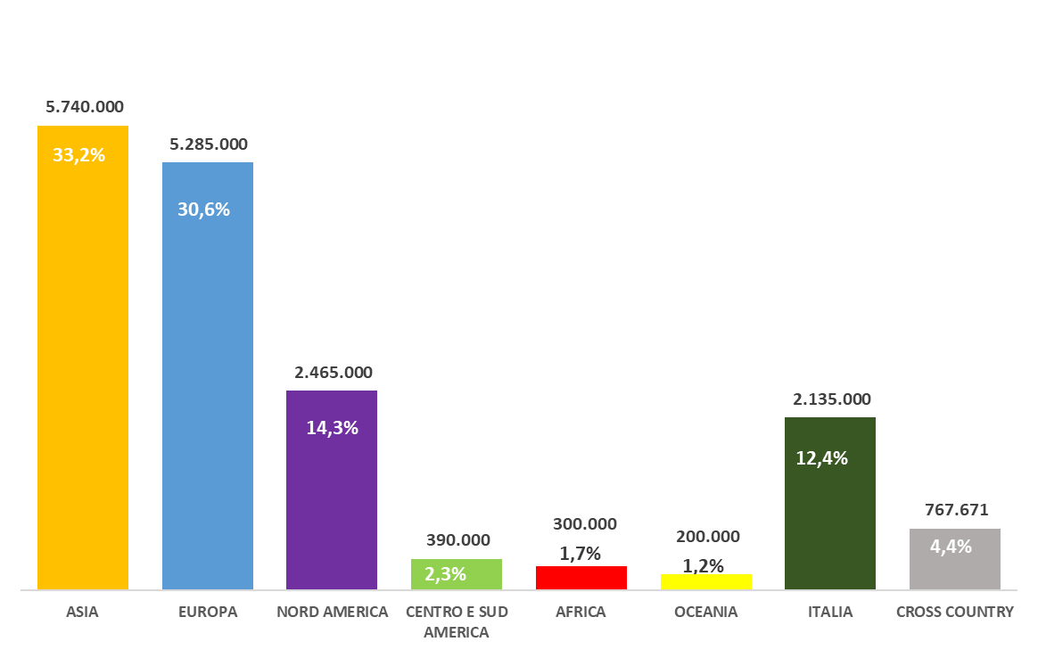

Riguardo agli altri mercati, che si attestano su livelli di budget più contenuti, si evidenziano le attività destinate all’Europa, prevalentemente rivolte a Francia e Germania, con il mantenimento delle iniziative settoriali, quali le partecipazioni a fiere di grande rilievo internazionale, tradizionalmente richieste dalle imprese, seguiti da Stati Uniti/Canada, poi Centro e Sud America, Africa e Oceania.
Importanti anche gli interventi in Italia, quali attività di formazione, incoming di operatori esteri da più paesi, azioni di comunicazione alle imprese italiane.

I primi 10 paesi di intervento per stanziamento pubblico
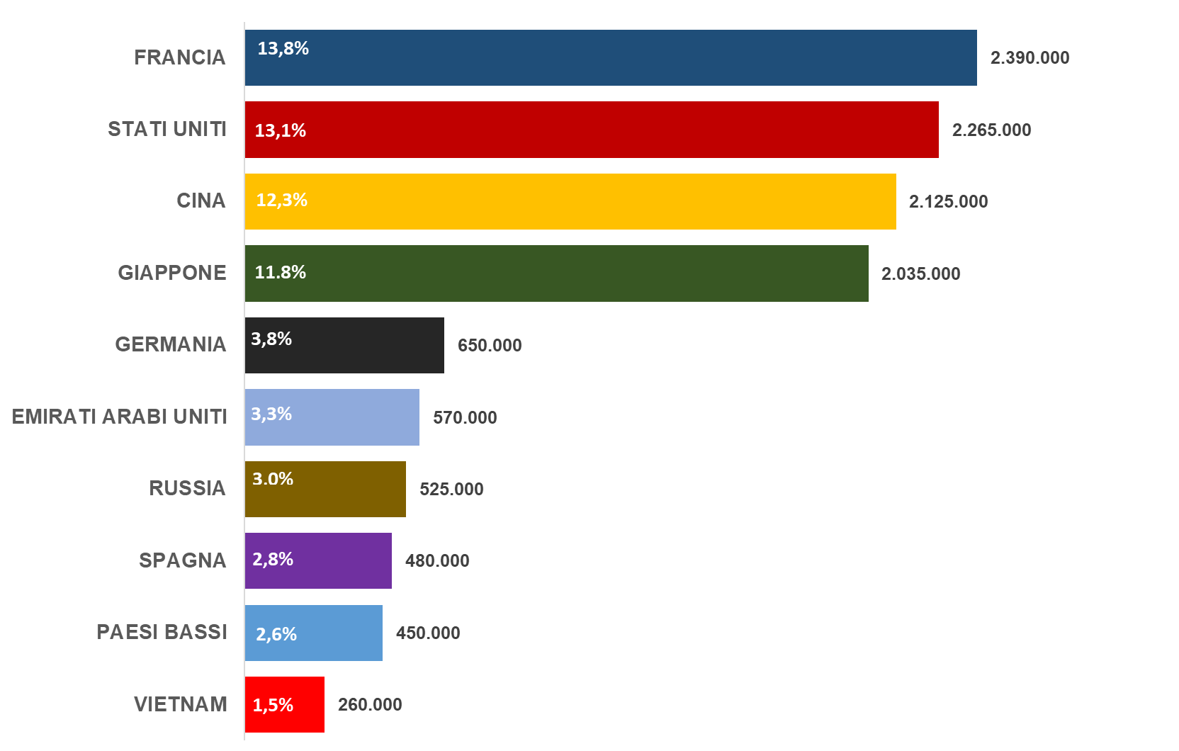

Nota: percentuali calcolate sul totale (€ 17.282.671)

Per quanto riguarda la copertura settoriale degli interventi, si evidenzia la prevalenza, in termini di macro raggruppamenti, del comparto Tecnologia Industriale, Energia e Ambiente, comprensivo di meccanica, mezzi di trasporto, aerospazio, elettronica, chimica, infrastrutture, tecnologia avanzata, bio e nano tecnologie, terziario avanzato, start up, con il 29,2% delle risorse.
A seguire il comparto Agroalimentare, al quale viene destinato il 26,6% delle risorse, prioritariamente focalizzate nei paesi europei e asiatici, per la partecipazione ai più importanti eventi promozionali del mercato.
Il Sistema Moda, comprensivo dei settori tessile e abbigliamento, calzature e pelletteria, gioielleria e accessori moda nonché dell’industria creativa, che risulta destinatario del 24,7% del budget del Piano, cui si affianca il Sistema casa-ufficio con il 4,5%.

Ripartizione stanziamento pubblico per Sistemi merceologici
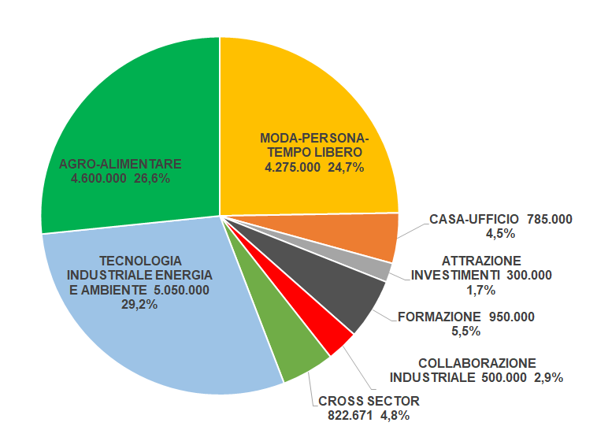

A complemento della promozione settoriale si prevedono attività a carattere intersettoriale (4,8%), principalmente iniziative di valorizzazione del Made in Italy (Italian Festival) e di analisi degli scenari dei mercati internazionali.
Completano il piano le azioni a carattere trasversale di Collaborazione Industriale (2,9%), con interventi in Africa e Medio Oriente nonché Europa e Nord America, e quelle legate alla Formazione (5,5%) a favore dell’internazionalizzazione, che affiancano all’attività rivolta alla formazione di giovani Export Manager, da inserire nelle PMI di nuova o recente internazionalizzazione attraverso Master in collaborazione con Università e Business School, la formazione a carattere innovativo e digitale.
In continuità con quanto già effettuato nel 2018, infine, il progetto finalizzato all’attrazione degli investimenti esteri (1,7%) si articola in azioni di comunicazione e di networking, potenziamento dei canali di comunicazione digitali, seminari volti a promuovere l’offerta di opportunità di investimento in Italia e a favorire incontri con operatori esteri nei settori finanziario e industriale.
Con riferimento alle tipologie di promozione adottate, quest’anno si segnalano le partecipazioni a manifestazioni espositive alle quali è destinato il 68,7% dei fondi disponibili e che continuano a rappresentare lo strumento di promotion privilegiato dalle aziende, seguite dalle azioni di comunicazione, dall’organizzazione di giornate tecnologiche, seminari e degustazioni, dai corsi di formazione, dai desk, nuclei operativi e indagini finalizzati all’assistenza su specifiche tematiche, dalle missioni di operatori stranieri in Italia, quindi l’attività per missioni imprenditoriali.

Ripartizione stanziamento pubblico per Tipologia promozionale
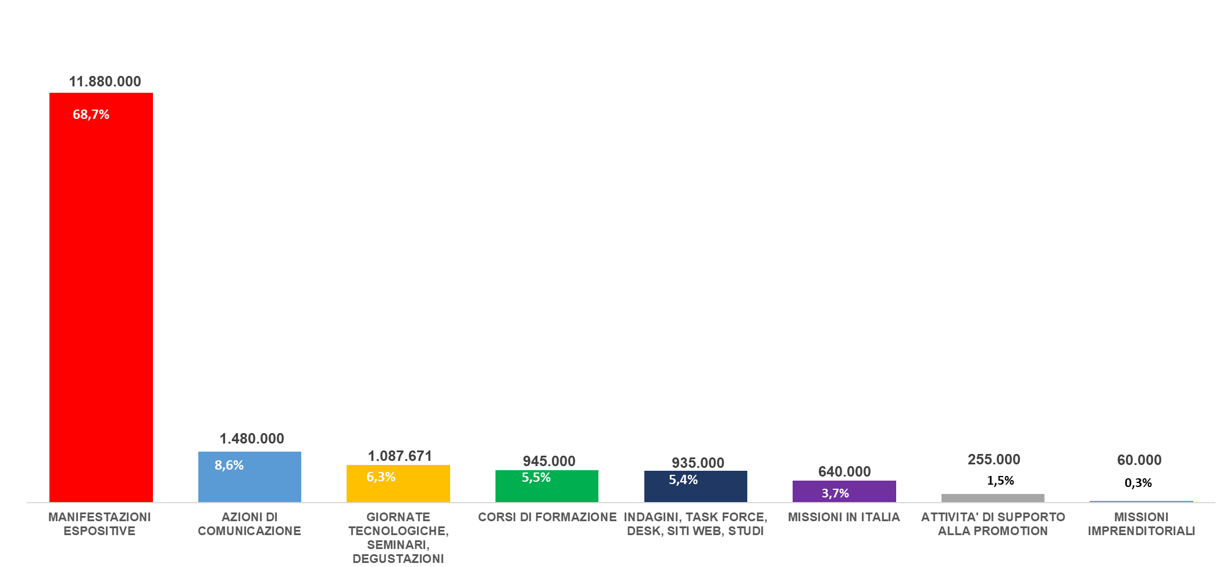

Per la realizzazione delle attività del Piano, al budget pubblico - € 17.282.671 - si aggiunge il contributo privato delle aziende partecipanti alle attività in programma, stimato in € 7.767.900, corrispondenti ad una quota di contribuzione ai costi complessivi del 31%.
La partecipazione delle aziende alle manifestazioni programmate, includendo nella stima sia la partecipazione a titolo oneroso che quella a titolo gratuito, in base alla tipologia e agli obiettivi delle azioni previste, è stimata complessivamente in 3.659 unità; è previsto inoltre il coinvolgimento di 3.656 operatori esteri e l’organizzazione di circa 5.000 incontri b2b.

Il giudizio di customer satisfaction atteso per il 2019 per le iniziative promozionali 2019 è pari a 4,2.

